- Вакцинация - самый эффективный способ профилактики гриппа
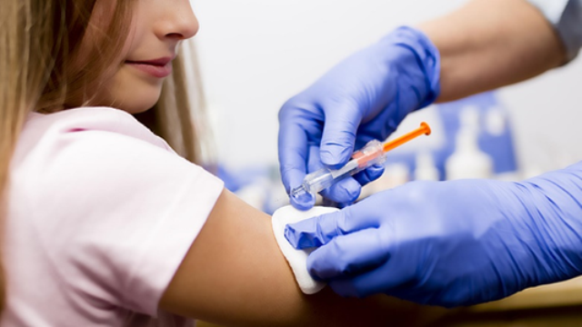Грипп – чрезвычайно заразная вирусная инфекция с воздушно-капельным и контактно-бытовым механизмами передачи.
Основной путь распространения инфекции – воздушно-капельный (от зараженного человека здоровому) – при чихании, кашле, во время разговора.
Грипп представляет большую опасность из-за развития серьезных осложнений, особенно у детей до 5 лет, беременных женщин, лиц с хроническими заболеваниями сердца, легких, метаболическим синдромом, лиц старше 60 лет и других.
Самым эффективным способом профилактики гриппа является вакцинация. Вакцинация снижает распространение инфекции среди контактных лиц. Чем больше людей привились против гриппа, тем больше невосприимчивых к вирусу гриппа лиц среди населения, т.е повышается коллективный иммунитет. Вакцинация 70-80% членов любого коллектива сводит заболеваемость гриппом в этом коллективе к единичным случаям или исключает ее.
Помните, что привитые лица против гриппа болеют реже и переносят заболевание в более легкой форме. Вакцинация рекомендуется всем группам населения, но особенно показана детям начиная с 6 месяцев, людям, страдающим хроническими заболеваниями, беременным женщинам, а также лицам из групп профессионального риска — медицинским работникам, учителям, студентам, работникам сферы обслуживания и транспорта.
При первых симптомах необходимо оставаться дома, чтобы не только не заразить окружающих, но и вовремя заняться лечением.
Самолечение при гриппе недопустимо, и именно врач должен поставить диагноз и назначить необходимое лечение.
Ведите здоровый образ жизни, высыпайтесь, сбалансировано питайтесь и регулярно занимайтесь физкультурой.
Сделав прививку, вы защищаете себя и своих близких от заболевания и его последствий

